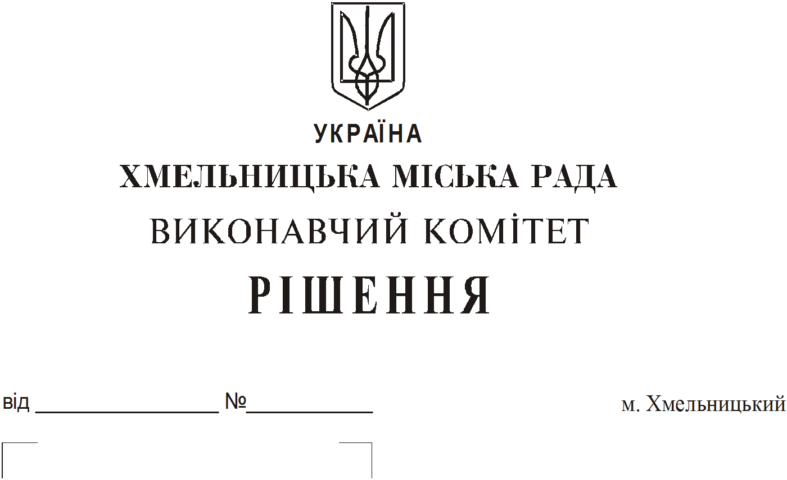

Про продовження строку оренди нежитлових приміщень міської комунальної власності

Розглянувши клопотання орендарів нерухомого майна міської комунальної власності, керуючись Законом України “Про місцеве самоврядування в Україні”, Законом України “Про оренду державного та комунального майна”, рішенням двадцять восьмої сесії Хмельницької міської ради від 30.10.2013 року № 11 “Про впорядкування управління об’єктами комунальної власності територіальної громади міста Хмельницького”, виконавчий комітет міської ради

ВИРІШИВ:

1. Продовжити строк оренди нежитлових приміщень міської комунальної власності:
1.1 фізичній особі-підприємцю Смольському Олексію Вікторовичу на нежитлове приміщення в будівлі кінотеатру ім. Т. Г. Шевченка по вул. Проскурівській, 40 корисною площею 30,0 кв.м (загальною площею 42,0 кв.м) під склад строком до 01.08.2019;
1.2 фізичній особі-підприємцю Почекуніну Денису Віталійовичу на нежитлове приміщення загальною площею 209,7 кв.м по вул. Курчатова, 15/1 для пошиття товарів легкої промисловості строком на три місяці;
1.3 Хмельницькому регіональному центру з фізичної культури і спорту інвалідів «Інваспорт» на нежитлове приміщення в будинку побуту по вул. Кам’янецькій, 2 корисною площею 49,3 кв.м (загальною площею 63,6 кв.м) на другому поверсі для розміщення Хмельницького регіонального центру з фізичної культури і спорту інвалідів «Інваспорт» строком на два роки і одинадцять місяців.
2. Управлінню комунального майна, яке діє від імені виконавчого комітету Хмельницької міської ради, та отримувачам коштів продовжити договори оренди нерухомого майна відповідно до чинного законодавства.
3. Орендарям відповідно до чинного законодавства продовжити договори на оренду та договори з надавачами комунальних послуг, відшкодувати витрати на проведення незалежної оцінки об’єктів оренди та її рецензування, приймати участь в благоустрої міста: озелененні, ремонті твердого покриття доріг, тротуарів, майданчиків.
4. Контроль за виконанням рішення покласти на заступника міського голови А. Бондаренка.

Міський голова О. Симчишин

